**Совершение должностных преступлений – подрыв интересов государства, экономической составляющей стабильности общества**

Одним из направлений деятельности правоохранительных органов, имеющим ключевое значение для дальнейшего стабильного развития нашего государства является профилактика и выявление должностных преступлений. Сфере агропромышленного комплекса, обеспечивающей продовольственную независимость и безопасность нашей страны, уделяется повышенное внимание. Задача правоохранительных органов -обеспечение сохранности результатов работы сельскохозяйственный предприятий, предотвращение хищений урожая, продуктов животноводства и иных материальных ценностей.

Сотрудниками прокуратуры Оршанского района проводится просветительская работа в трудовых коллективах, в ходе которой разъясняется ответственность за совершение должностных преступлений, приводятся примеры из судебной практики. Несмотря на принимаемые профилактические меры, по-прежнему имеет место совершение преступлений в указанной отрасли. И к еще большему сожалению, отдельные из них совершаются должностными лицами самих сельскохозяйственных предприятий.

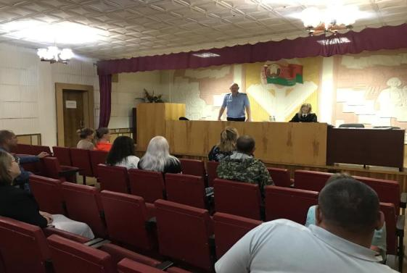

В Оршанском районе пресечена деятельность начальника молочно-товарного комплекса одного из сельскохозяйственных предприятий, которая, являясь должностным лицом, занимающим должность, связанную с выполнением организационно-распорядительных и административно-хозяйственных обязанностей, а также лицом, уполномоченным в установленном порядке на совершение юридически значимых действий, совершила служебный подлог.

Органами предварительного расследования было установлено, что указанное должностное лицо для сокрытия фактов о павших животных (о падеже скота) на молочно-товарном комплексе, желая проявить себя по службе с положительной стороны и создать видимость эффективной работы во избежание нареканий со стороны руководства, а также с целью избежать привлечения к административной, дисциплинарной и материальной ответственности за невыполнение показателей допускаемого технологического отхода и смертности при производстве и выращивании молодняка сельскохозяйственных животных, действуя из корыстной и иной личной заинтересованности, внесла заведомо ложные сведения и записи в официальный документ.

Конкретные действия начальника молочно-товарного комплекса выразились в том, что она с целью сокрытия фактов падежа 2 голов молодняка крупного рогатого скота, достоверно зная о них, лично заменила бирки павших телят на вновь рожденных. Далее, используя иных лиц, подчиненных ей, и не осведомленных о совершаемом ею преступлении, организовала подписание акта ведущим зоотехником и ветеринарным врачом, предоставила акт для утверждения главному зоотехнику филиала, придав тем самым статус официального документа, направила для дальнейшего использования в бухгалтерском учете движения крупного рогатого скота, умышленно занизив количество павших животных.

Выявление данного преступления стало возможным вследствие оперативных действий одного из операторов комплекса, которая, узнав о совершенном преступлении и став очевидцем вышеуказанных событий, произвела фотосъемку умерших телят и сообщила о данном факте в прокуратуру района.

Собранные по делу доказательства были признаны судом достаточными для принятия решения по уголовному делу. Вина обвиняемой в совершении преступления, предусмотренного ч. 1 ст. 427 Уголовного кодекса Республики Беларусь, доказана полностью. Судом Оршанского района и г.Орши в выездном заседании вынесен обвинительный приговор.

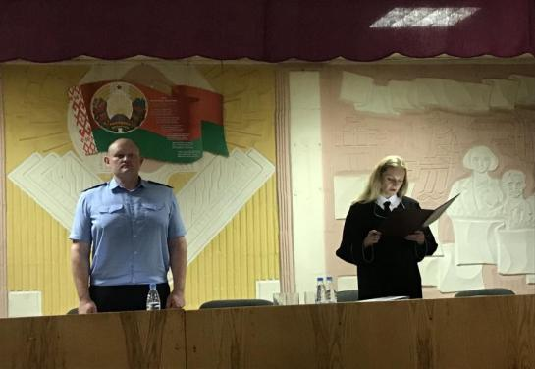

С учетом обстоятельств совершенного преступления, чистосердечного раскаяния и личности обвиняемой, занимавшей должность начальника молочно-товарного комплекса, судом назначено наказание в виде исправительных работ на срок 1 год с удержанием 10% заработка, но не менее 1 базовой величины ежемесячно.

Приговор вступил в законную силу.

Заместитель прокурора

Оршанского района А.А.Горохов